Lebenslauf


Persönliche Daten
Geburtsdatum / -ort 13.03.1991 in Geburtsort
Staatsangehörigkeit deutsch
Familienstand verheiratet, ein Kind

Berufserfahrung
Seit 07.2013 Deutsche Flugsicherung GmbH, Standort
Fluglotse (Center)
- Zuständigkeit für den unteren Luftraum
- Arbeit als Radarlotse
- Arbeit als Koordinationslotse

27.10.2019 – 27.04.2020 Elternzeit

Ausbildung
08.2010 – 07.2013 Deutsche Flugsicherung GmbH, Standort
Ausbildung zum Fluglosen
Abschluss: Qualifizierter Fluglotse
08.2001 – 06.2010 Mustergymnasium, Standort
Abschluss: Allgemeine Hochschulreife

Weiterbildung
2018 SRL
2017 Terminal Control
2016 Approach Control Surveillance

Weitere Fähigkeiten und Kenntnisse
Sprachkenntnisse Deutsch, Muttersprache
Englisch, fließend in Wort und Schrift
Spanisch, sehr gut in Wort und Schrift
EDV Microsoft Word, Excel, PowerPoint, Outlook
Führerschein Klasse B

Musterstadt, 16.10.2025
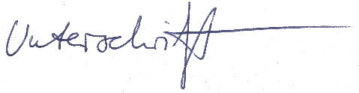

James Bond

